GYMNÁZIUM, OLOMOUC, ČAJKOVSKÉHO 9
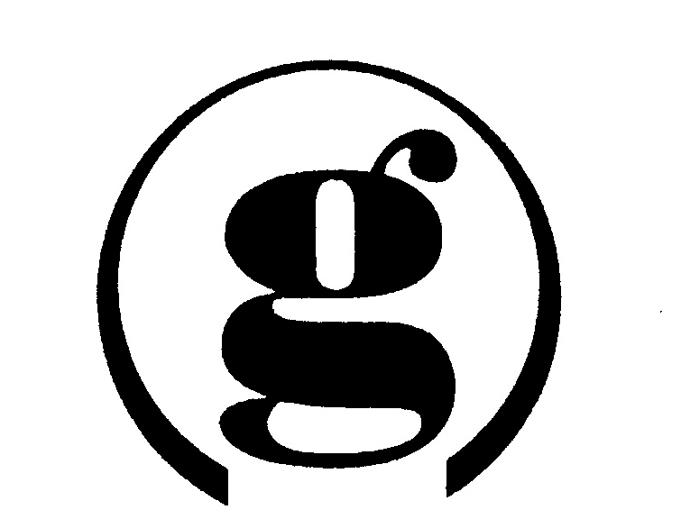

Gymnázium
OLOMOUC
Čajkovského 9

tel.: 585 412 493

Čajkovského 9, 779 00 Olomouc; e-mail: skola@gcajkol.cz

O

Termíny konání maturitních zkoušek – písemná práce – JARO 2025

8.4. 2025 – písemná práce ze španělského jazyka a literatury

2.4. 2025 – písemná práce z českého jazyka a literatury

3.4. 2025 – písemná práce z anglického jazyka

4.4. 2025 – písemná práce z německého jazyka a španělského jazyka

V Olomouci dne 16.12. 2024 Mgr. Radek Čapka – ředitel školy

